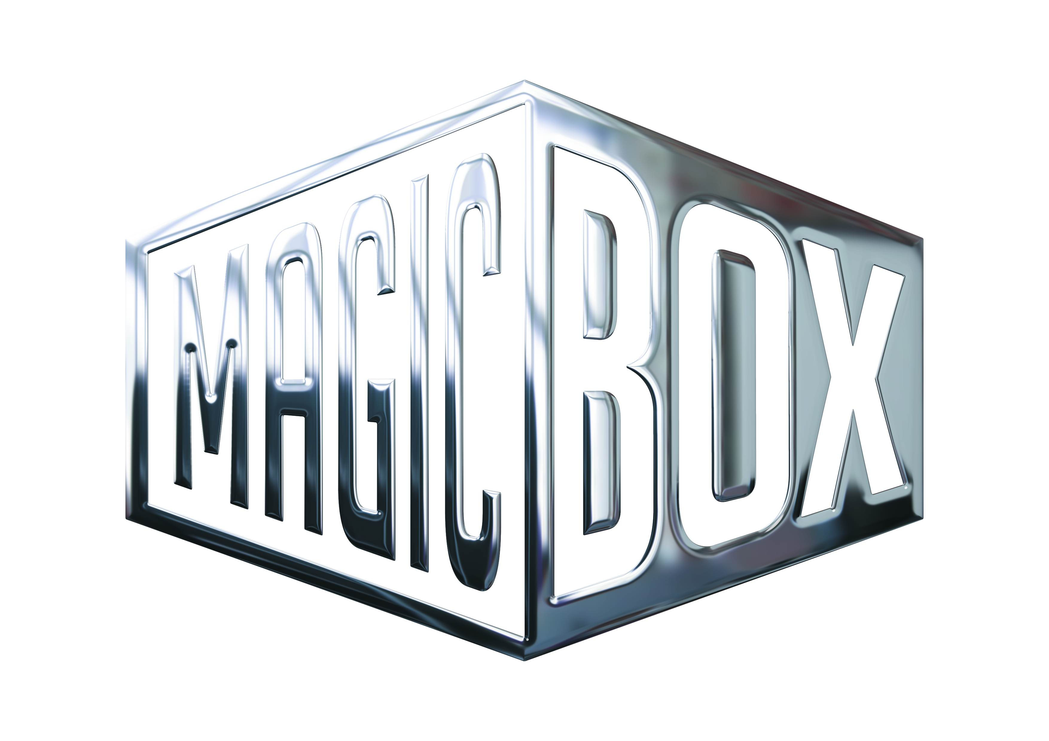
AQS a.s. - divize Magic Box
Na Klikovce 7, 140 00 Praha 4
www.magicbox.cz
www.facebook.com/magicbox.cz
www.youtube.com/magicboxcz
Jana Šafářová
Public Relations
IČO: 62952820
tel. 606 732 779

Novinky na Blu-ray a DVD PROSINEC 2019

 | Hra o trůny 8. série 4DVD  Game of Thrones Season 8 4DVD  MOC: 899,- Kč  Datum vydání: 4.12.2019  linky: web makety: 2D 3D | 
 | Hra o trůny 8. série 3Blu-ray  Game of Thrones Season 8 3BD  MOC: 1.199,- Kč  Datum vydání: 4.12.2019  linky: web makety: 2D 3D
 | Hra o trůny 8. série 6Blu-ray (UHD+BD) steelbook  Game of Thrones Season 8  MOC: 1.699,- Kč  Datum vydání: 4.12.2019  linky: web makety: 2D 3D
 | Hra o trůny kolekce 1.-8. série 38DVD  Game of Thrones Season 1-8 DVD Complete Box Set  MOC: 3.999,- Kč  Datum vydání: 4.12.2019  linky: web makety: 2D 3D
 | Hra o trůny kolekce 1.-8. série 36Blu-ray  Game of Thrones Season 1-8 BD Complete Box Set  MOC: 5.999,- Kč  Datum vydání: 4.12.2019  linky: web makety: 2D 3D
 | Teorie velkého třesku 12.série 3DVD  Big Bang Theory Season 12  MOC: 699,- Kč  Datum vydání: 4.12.2019  linky: web makety: 2D 3D
 | Teorie velkého třesku kolekce 1.-12.série 36DVD  Big Bang Theory Season 1-12 DVD Complete Box Set  MOC: 3.499,- Kč  Datum vydání: 4.12.2019  linky: web makety: 2D 3D
 | Rychle a zběsile: Hobbs a Shaw DVD  Fast & Furious Presents: Hobbs & Shaw  MOC: 299,- Kč  Datum vydání: 4.12.2019  linky: web makety: 2D 3D | 
 | Rychle a zběsile: Hobbs a Shaw Blu-ray  Fast & Furious Presents: Hobbs & Shaw  MOC: 499,- Kč  Datum vydání: 4.12.2019  linky: web makety: 2D 3D
 | Rychle a zběsile: Hobbs a Shaw 2Blu-ray (3D+2D)  Fast & Furious Presents: Hobbs & Shaw  MOC: 599,- Kč  Datum vydání: 4.12.2019  linky: web makety: 2D 3D
 | Rychle a zběsile: Hobbs a Shaw 2Blu-ray (UHD+BD)  Fast & Furious Presents: Hobbs & Shaw  MOC: 899,- Kč  Datum vydání: 4.12.2019  linky: web makety: 2D 3D
 | Bez věcí nad věcí DVD  100 Dinge  MOC: 299,- Kč  Datum vydání: 4.12.2019  linky: web makety: 2D 3D
 | Hvězda padá vzhůru DVD (remasterovaná verze)  Hvězda padá vzhůru  MOC: 149,- Kč  Datum vydání: 4.12.2019  linky: web makety: 2D 3D
 | Toy Story 4: Příběh hraček DVD  Toy Story 4  MOC: 299,- Kč  Datum vydání: 11.12.2019  linky: web makety: 2D 3D | 
 | Toy Story 4: Příběh hraček Blu-ray  Toy Story 4  MOC: 499,- Kč  Datum vydání: 11.12.2019  linky: web makety: 2D 3D
 | Toy Story: Příběh hraček kolekce 1.-4. 4DVD  Toy Story 4-movie pack  MOC: 699,- Kč  Datum vydání: 11.12.2019  linky: web makety: 2D 3D
 | Začít znovu DVD  Things to Come  MOC: 249,- Kč  Datum vydání: 11.12.2019  linky: web makety: 2D 3D

